K1R123/3S2

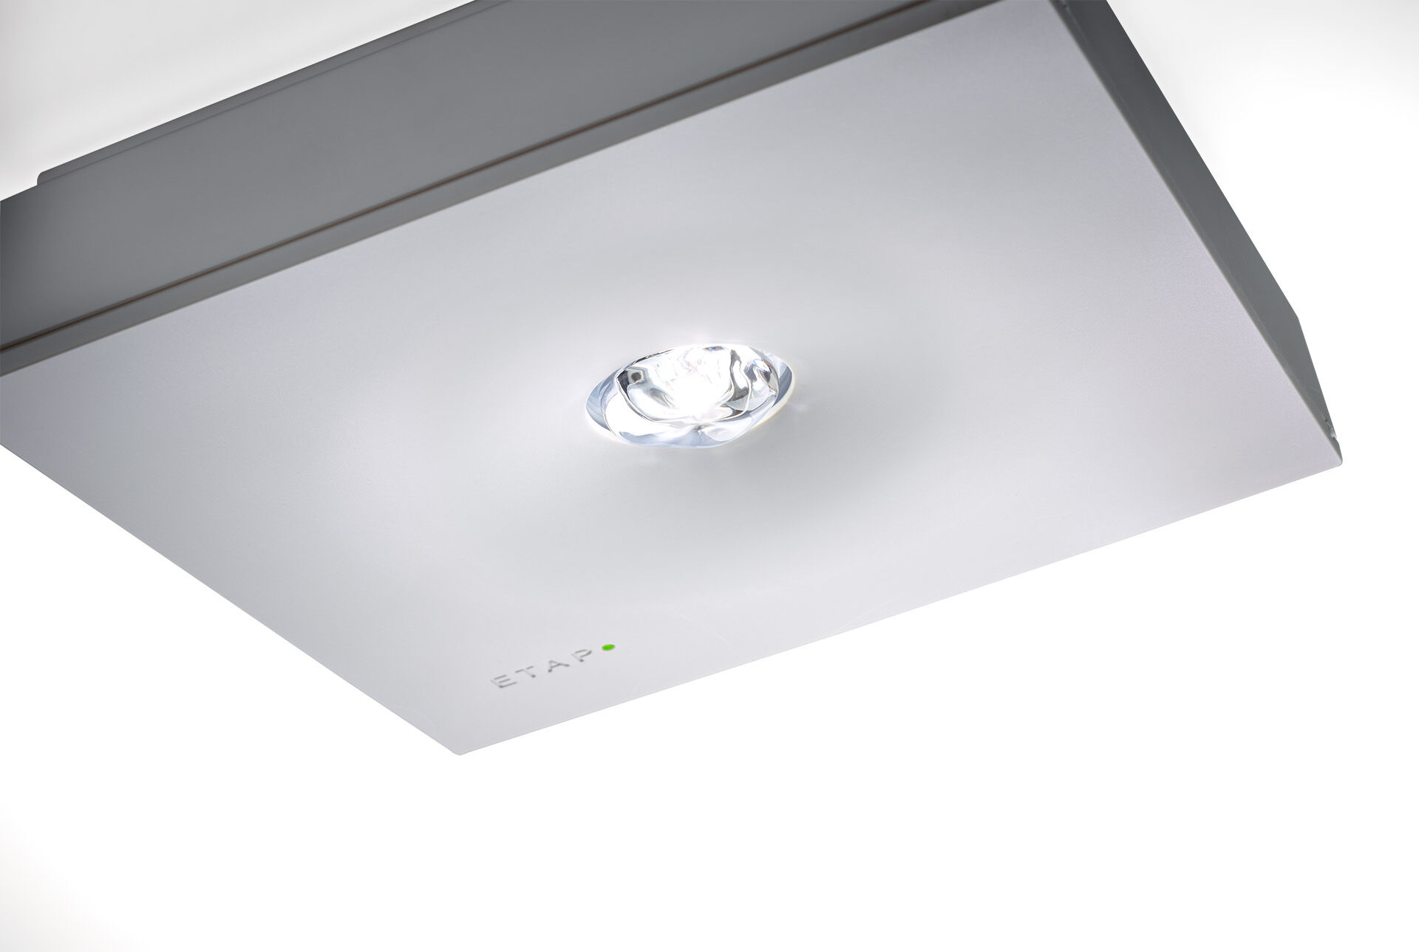
- Luminária de emergência quadrado para iluminação de presença. Montagem saliente.
- Luminária autónoma (contém bateria).
- Dimensões: 152 mm x 152 mm x 38 mm.
- Corpo em policarbonato com ótica afundada e aspecto nivelado, abertura que dispensa o uso de parafusos, conexão elétrica automática (até 2.5mm²), terminais de fio sem parafusos, acessórios opcionais para montagem de encastrar, quatro portas break-out Ø13mm.
- Para uma altura de instalação de 2.8 m, de modo a garantir uma iluminancia mínima de 1 lux no pavimento, a área coberta será de 12.1 m x 12.1 m. Esta distância foi calculada considerando indices de reflexão de 0% para o pavimento, paredes e teto. Se solicitado, poderá ser apresentado um estudo luminotécnico de modo a comprovar que o cumprimento da norma estará em conformidade.
- Fluxo luminoso em estado de emergência: 220 lm.
- Potência: 0.9 W.
- Interdistância da via de anti-pânico: A uma altura de montagem de 2.8 m, a iluminação no chão é de 1 lux com uma interdistância ("b") de 11.6 m. A uma altura de montagem de 2.8 m, a iluminação no chão é de 0.5 lux com uma interdistância ("b") de 12.5 m.
- Tensão: 220-230V.
- Duraçãos: 180 minutos. A luminária contém dados da fonte de luz, data da bateria e tipo, conforme exigido de acordo com EN 60598-2.22.
- Bateria: 4 x NiMh 1,2V 2,2Ah.
- Teste funcional automático todas as semanas, teste de duração 13 semanas, de acordo com EN 50172 e EN 62034. Monitorização e controle via software ESM para manutenção central. Conexão independente de polaridade via comunicação BUS de dois fios.
- Modo mantido / não mantido selecionável, predefinido para a aplicação mais comum.
- Classe de isolamento: classe II.
- Segurança fotobiológica IEC/TR 62778: RG1.
- Policarbonato resistente a impactos base, RAL9003 - branco.
- Grau de protecção IP: IP42.
- Grau de protecção IK: IK04.
- Teste ao fio encandescente: 850°C.
- Para uma fácil e segura substitução da bateria, a alimentação da luminária é desligada automáticamente através de um seccionador de corte de energia, quando se retira o módulo eletrónico da base da luminária. A utilização de cola ou de abraçadeiras de serrilha plásticas para fixar a bateria é proibido. A fixação do conjunto da bateria no interior da luminária é assegurada por grampos de policarbonato que facilitam a substituição da mesma.
- Garantia de 5 + 3 anos para a luminária, fonte de luz, driver e bateria (para luminárias autónomas).
- Certificações: CE, ENEC.
- A luminária foi desenvolvida e produzida de acordo com a norma EN 60598-1 numa empresa certificada pela ISO 9001 e pela ISO 14001.

